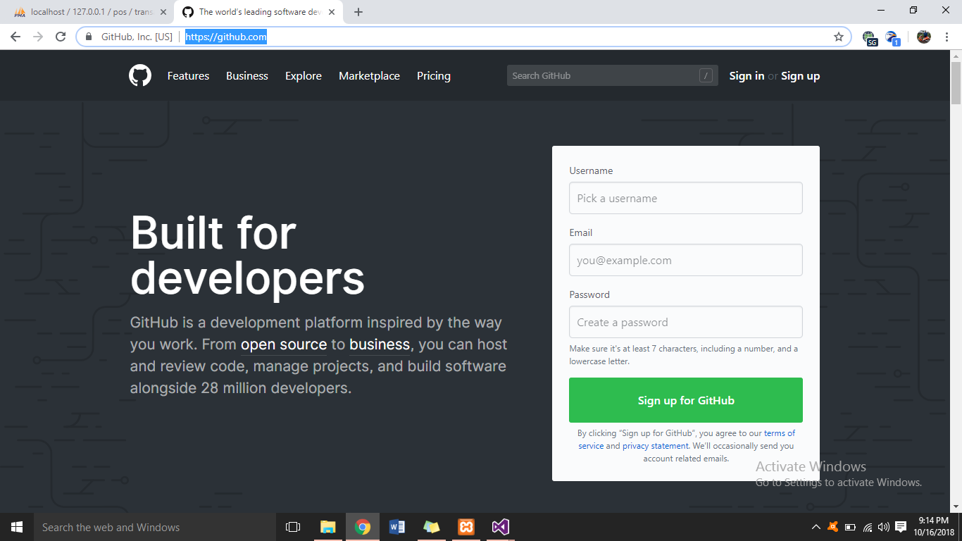

1. Masuk ke dalam website [www.github.com](http://www.github.com)

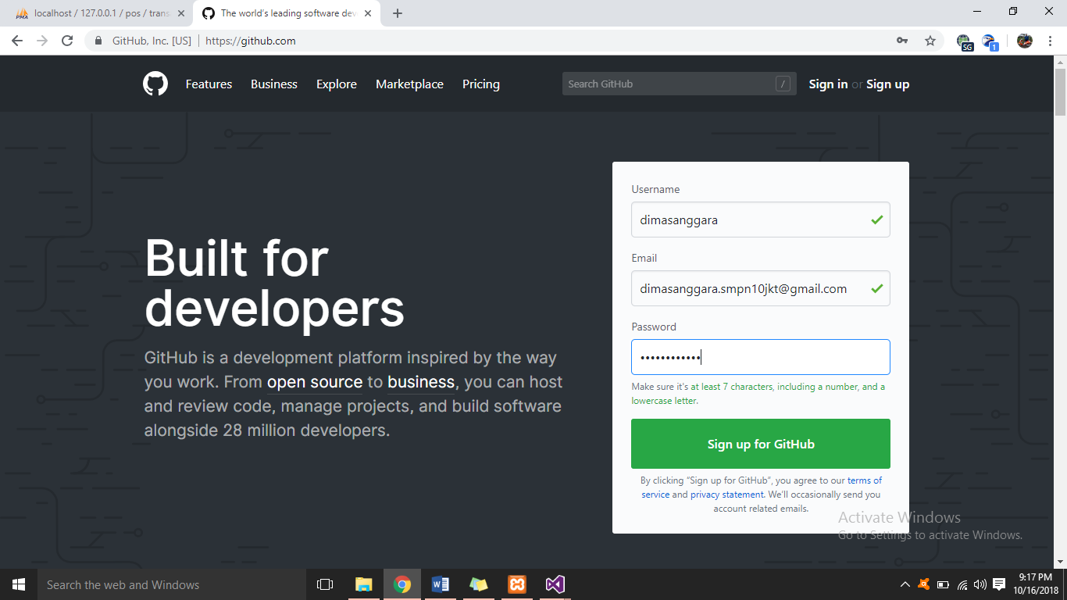

2. Masukan username, email, dan password

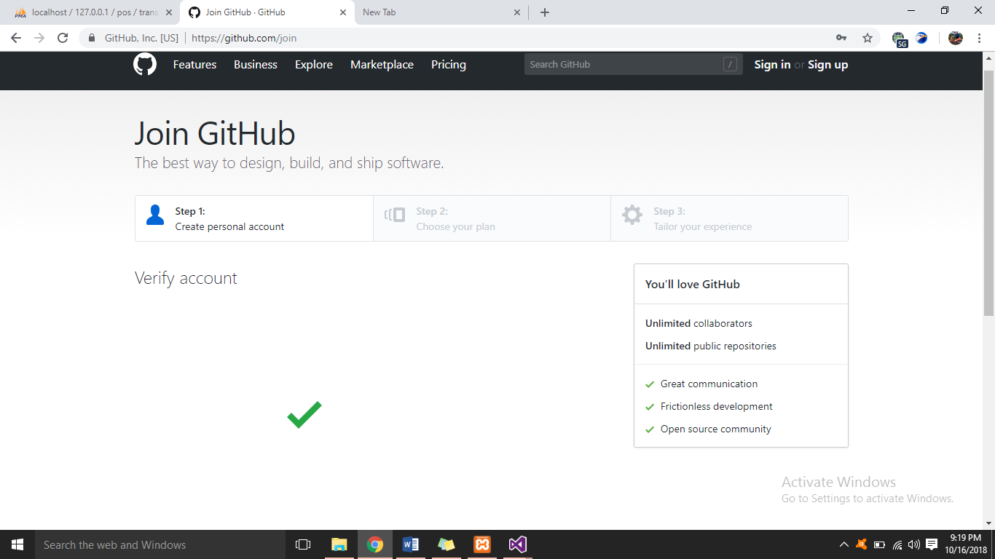

3. Lalu sign up Github, setelah itu Verify account (verifikasi akun)

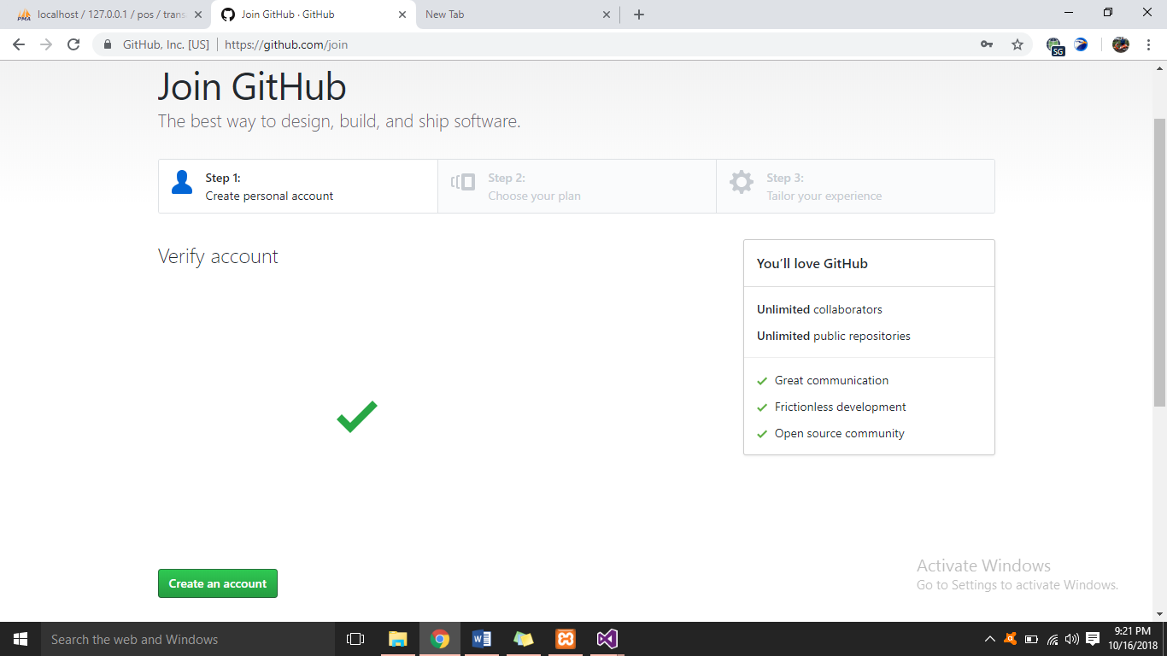

4. Klik Create an account

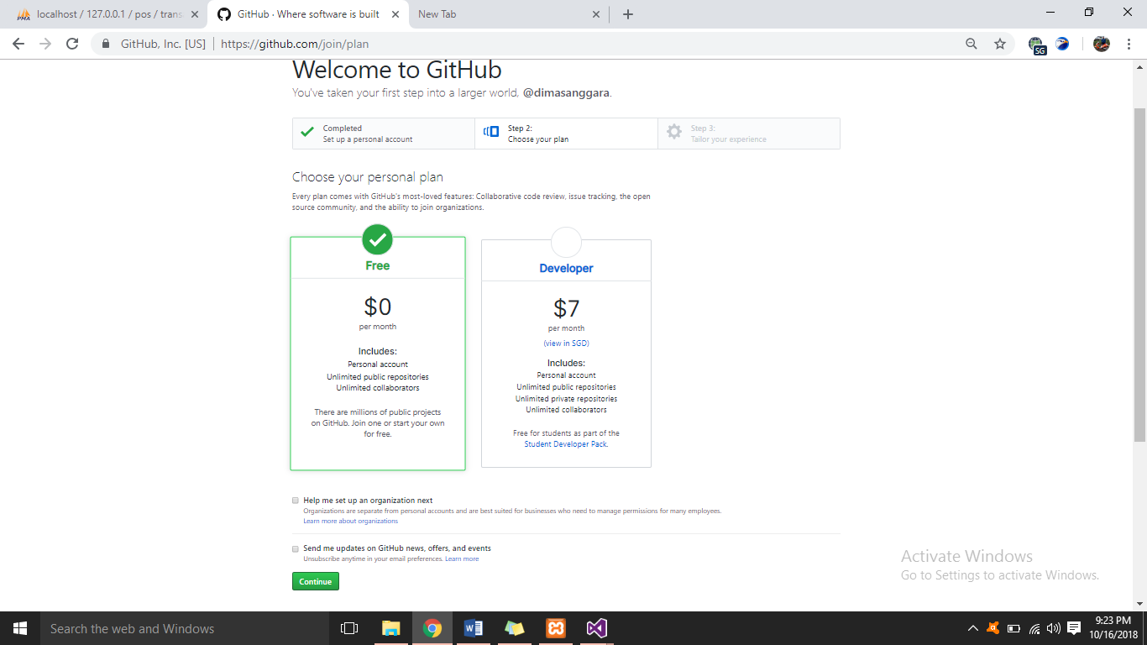

5. Lalu klik continue

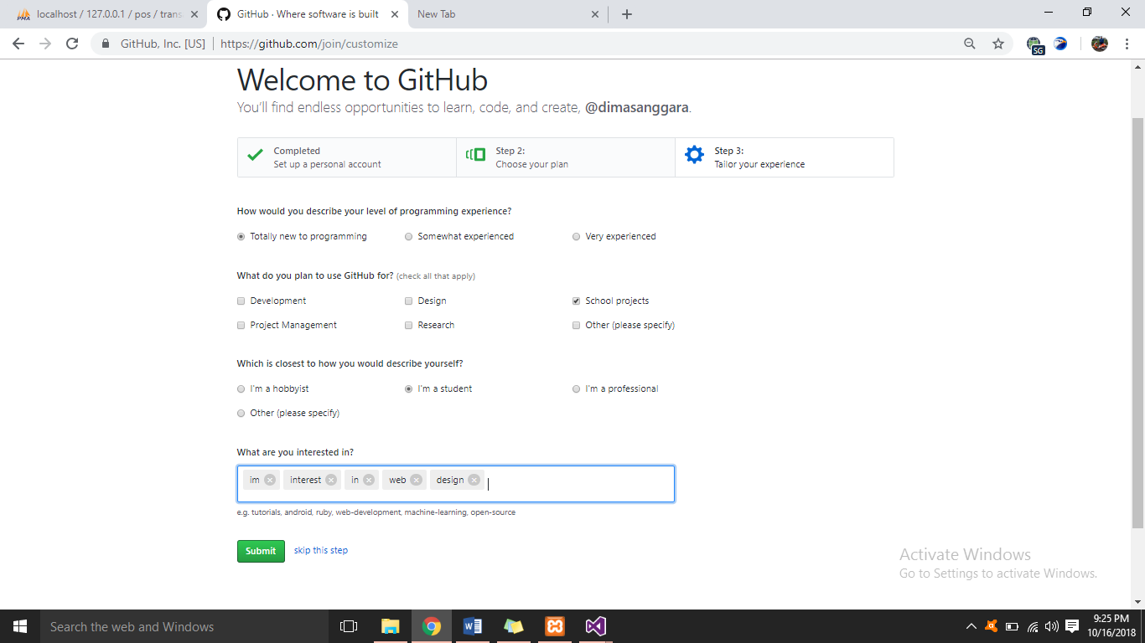

6. Isi option yang tersedia. Lalu tekan Submit

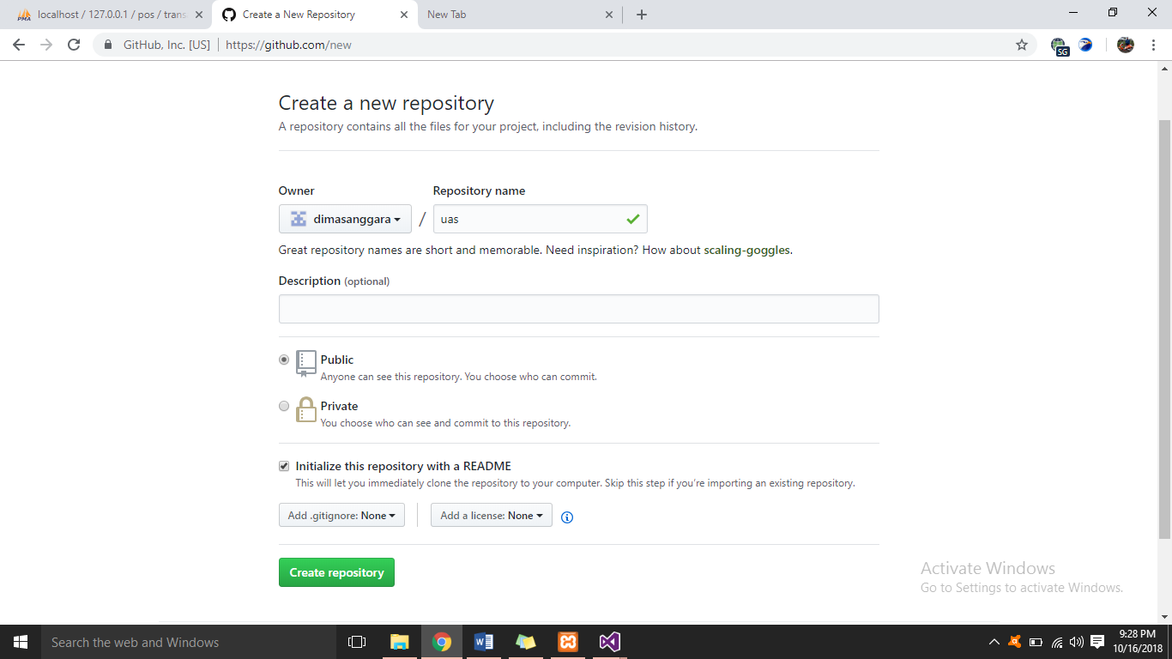

7. Buat Repositori

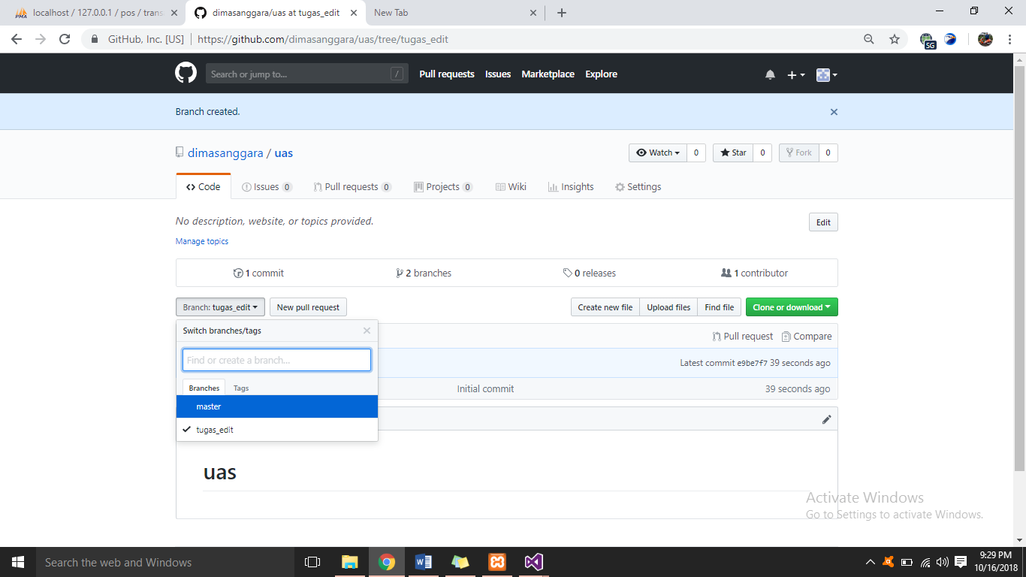

8. Buat branch name

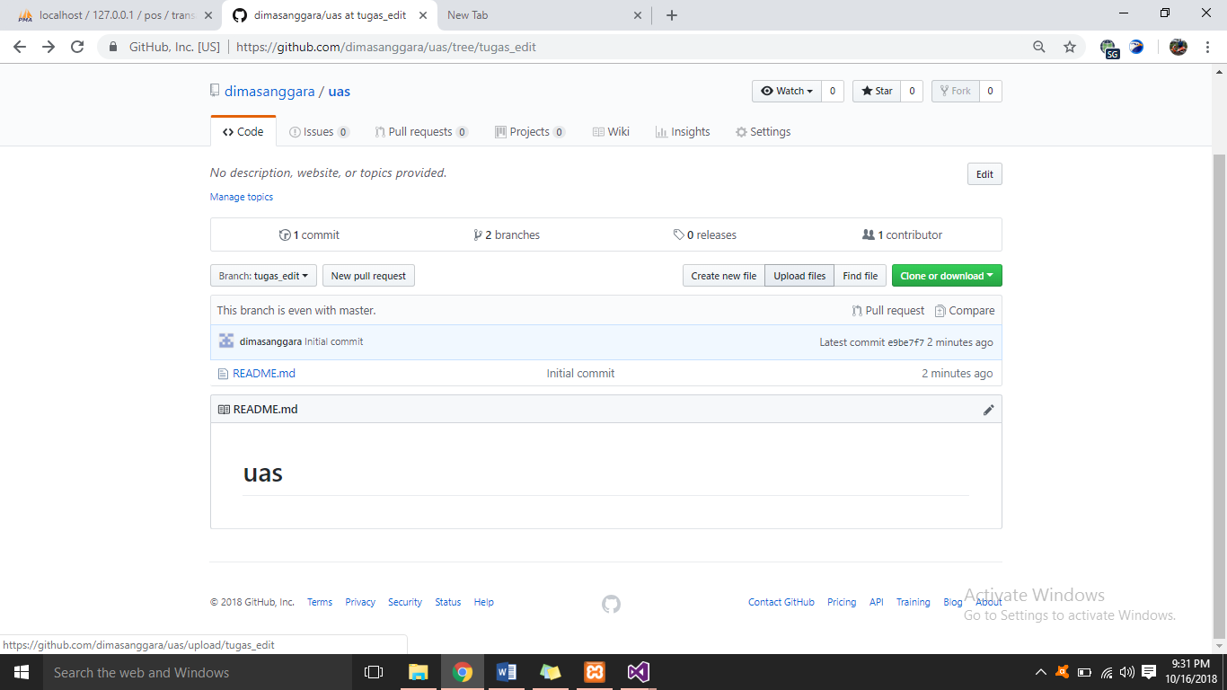

9. Pilih Upload File

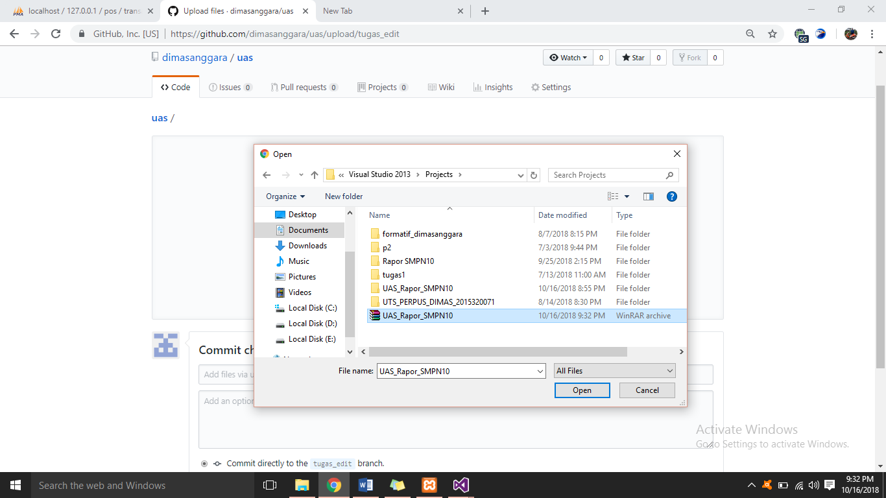

10.Pilih project yang akan diupload,lalu open

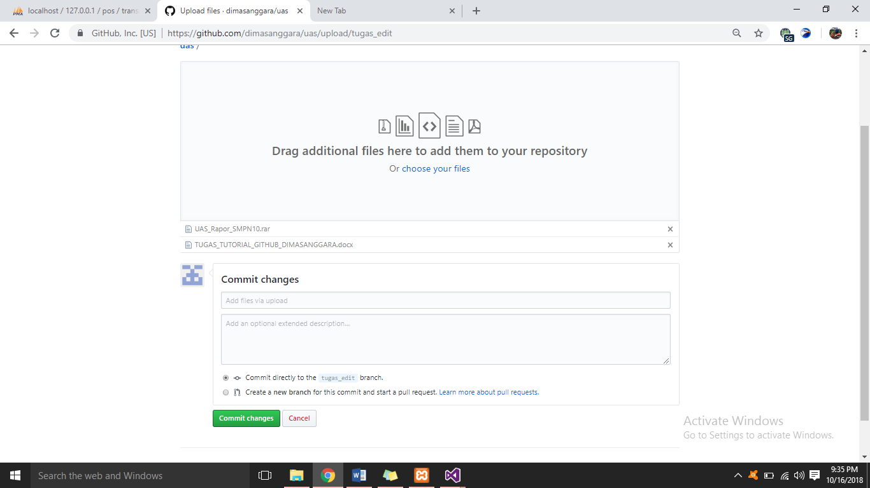

11. Klik Commit Change.